**Қарттарым, аман-сау жүрші!**

**Ақиқатты айқындап жариялар,  
Бара жатыр азайып қариялар.  
Дауыл тұрса, бүлк етіп толқымайтын,  
Бара жатыр сарқылып дариялар...**

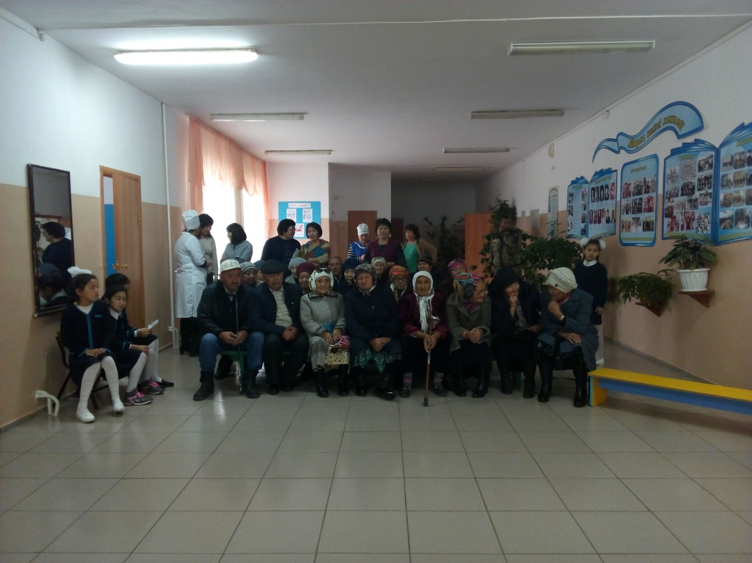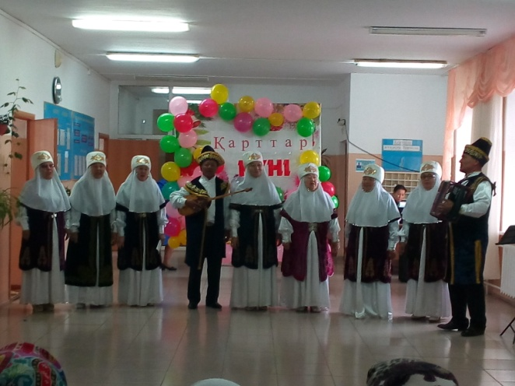Осыдан 28 жыл бұрын, яғни, **1990 жылы желтоқсан айының он төртінші жұлдызында** Бас Ассамблея 1 қазанды **«Халықаралық қарттар күні»** деп жариялаған болатын. Асылында, бұл мереке ХХ ғасырда пайда болды. Басында Қарттар күні **Еуропада,** кейін **Америкада тойланған**, ал 80 жылдардың аяғынан бері бүкіл әлемде атап өтіліп келеді. Осы жақсы дәстүр біздің мектебімізде де көп жылдары жалғасып келеді.

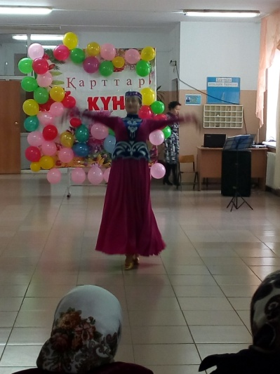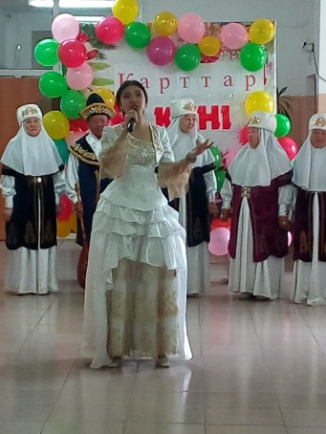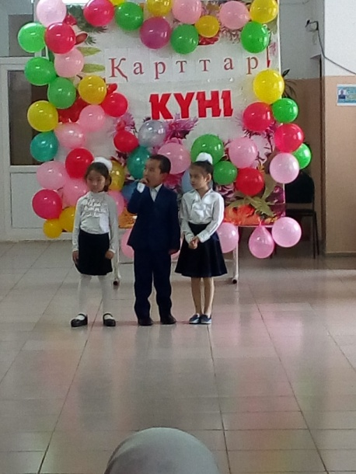Қарттар кү нін атап өтудегі **басты мақсат** –оқушыларға қарт адамдарды құрметтеуге, үлкенге құрмет,кішіге ізет көрсетуге тәрбиелеу. Оқушылардың б ойына халқымыздың асыл қадыр-қасиеттерін сіңіруге, жаман мен жақсыны ажырата білуге, аталы сөздерден ғибрат алуға тәрбиелеу Бұл мереке ауылымыздың мәдениет ошағының жетекшісі Жұмабаева Айымгүл мен мектебіміздің ұстазы Исқожа Арайлым Сайлаубекқызының ұйымдастыруымен қарттарға арналған мерекелікіс-шара болып өтті. Қарттарымыздың құрметіне Зеренді мәдениет үйінің өнерпаздар ы және әжелер ансабілі өздерінің өнерлерін сыйға тартты. Тамаша ән-шашу мерекемізді көркейтіп жіберді. Шырқалған әндері қарттарымыздың көңілдерін көтерді. Әжелер тобының жетекшісі Насибулин Қарттарым аман-сау болыңдар деген ақ тілектерін мектебіміздің оқушылары да оқыған өлең жолдарымен , айтылған әндерімен, билеген билерімен білдірді. Ақ жаулықты әжелер көрсеткен сый - құрметке алғыстарын айтты. Кейін жалғасын  дастархан басындағы құрмет алды. Шақырылған қонақтарымыз көңілді, жайдарлы болып отырды. Кетерлерінде үлкен ризашылықтарын білдірді.

